Amnesty auf dem Streetlife 2019

Das Streetlife ist ein gigantisches Straßenfest mitten auf der Leopold- und Ludwigstraße. Klar, dass Amnesty da nicht fehlen darf! Zwei Mal im Jahr, im Frühling und Herbst, sind wir auf dem urbanen Festival mit einem großen Stand vertreten. Dafür arbeiten die Mitglieder aller Gruppen aus dem Bezirk München zusammen, um den Stand das ganze Wochenende zu bespielen.

Wenn ihr schon mal auf dem Streetlife unterwegs wart, habt ihr uns sicher gesehen. Für diesen Anlass leihen wir uns in der Regel einen großen, gelben Amnesty-Bus aus Berlin aus. Passant*innen können zusteigen und in die Welt der Menschenrechtsverteidiger*innen von Amnesty International eintauchen. Hier haben wir Infomaterial, Petitionen, Fotoausstellungen usw. an Board.

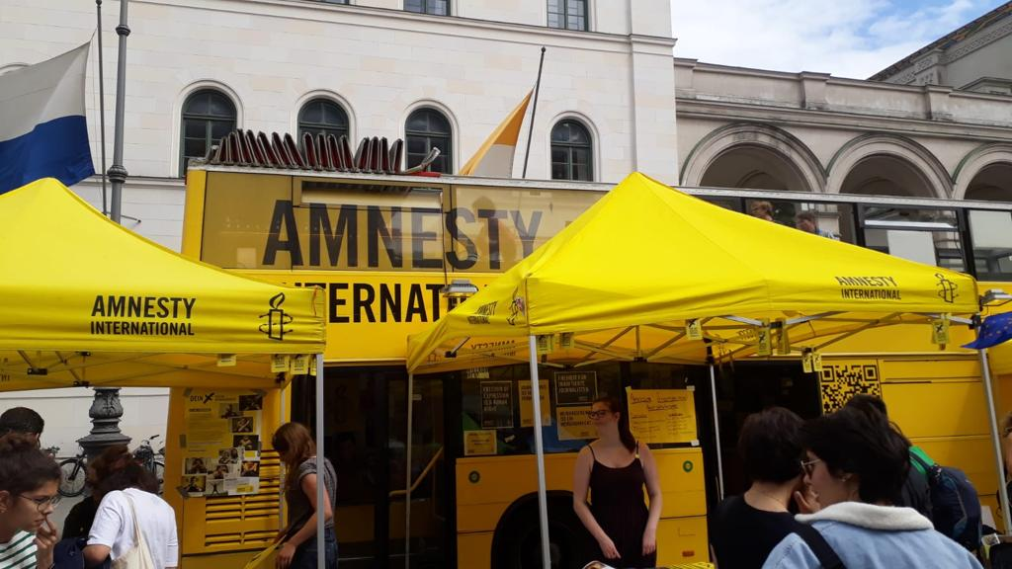

Doch nicht nur durch den gelb leuchtenden Bus bleiben die Leute bei uns stehen: Beim Streetlife organisieren wir für beide Tage Live-Musik vor unserem Stand. Während Interessierte sich informieren und Petitionen unterschreiben, können sie gleichzeitig Live-Konzerten von unterschiedlichen Künstler*innen zuhören. Für alle, die selbst kreativ werden wollten, haben wir die Taschenwerkstatt. Vom Kind bis zum*r Senior*in stehen die Leute bei uns Schlange, um einen Amnesty-Jutebeutel mit einer Message zu besprayen.

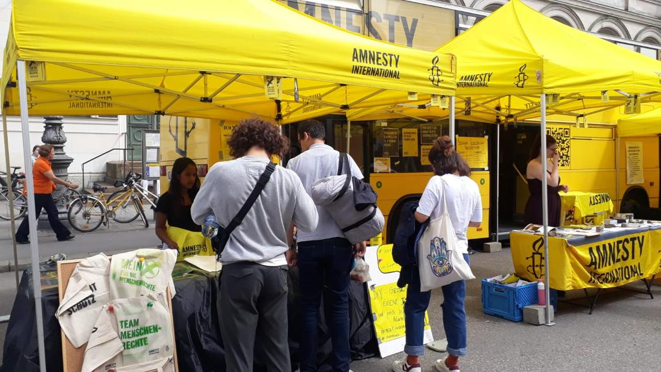

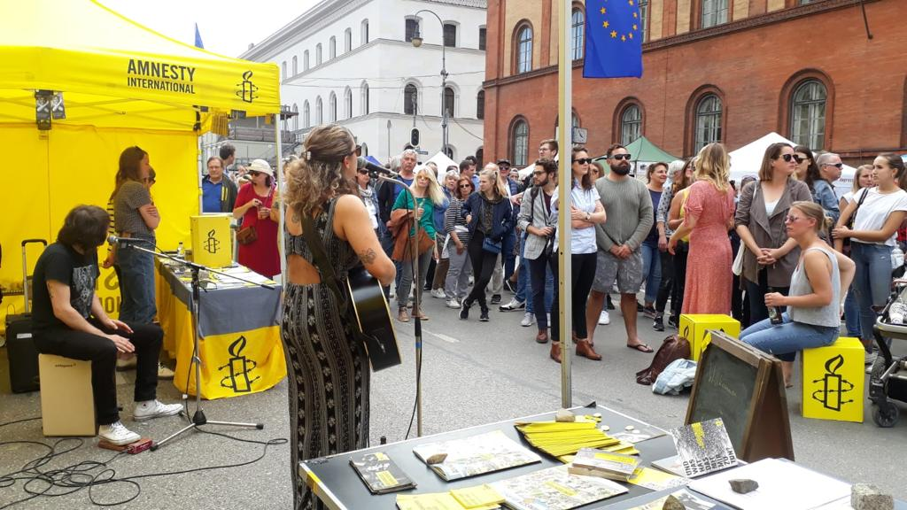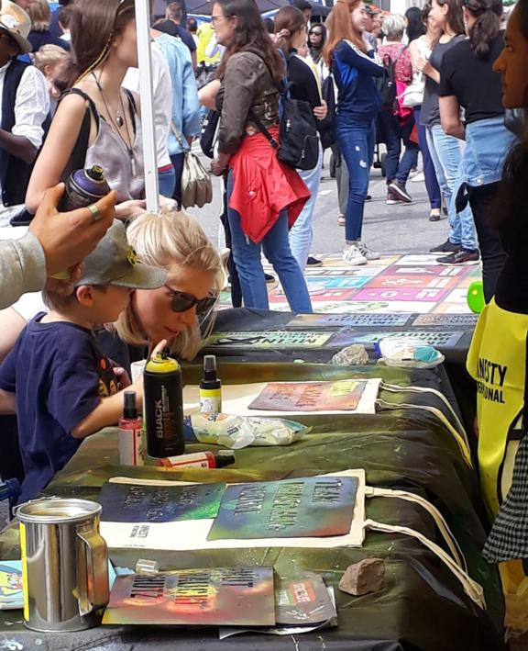

Die Taschenwerkstatt haben wir 2019 direkt noch für eine Social-Media-Aktion genutzt. Denn an diesem Wochenende war Europawahl. Um die Leute ans Wählen zu erinnern, haben wir ein Polaroid von allen gemacht, die sich den Spruch „Mein Kreuz für die Menschenrechte“ auf ihre Stoffbeutel gesprayt haben. Wer wollte, konnte dieses Polaroid dann mitsamt Hashtag posten.

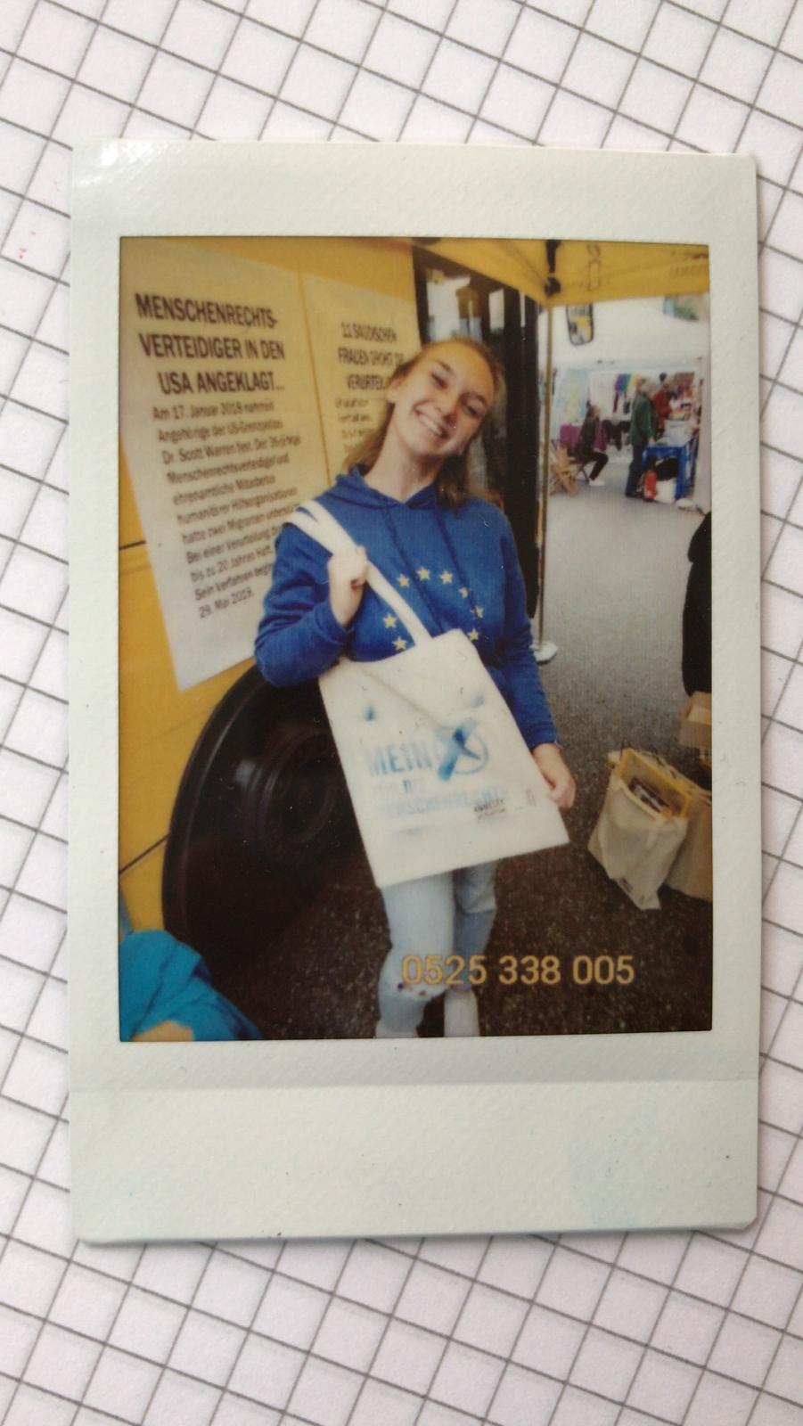

Wie ihr seht, ist die Arbeit für Menschenrechte vielseitig: bunt, laut, kreativ – und sie bringt etwas. Auf dem Streetlife sammeln wir hunderte von Unterschriften für unsere Petitionen und nehmen Spenden ein, mit denen wir weitere Aktionen finanzieren können. Außerdem können wir uns mit einer großen Zahl an Menschen über die Themen unterhalten, für die wir uns in unseren Gruppen einsetzen und somit wichtige Aufklärungsarbeit leisten. Egal, ob alter Hase oder gerade frisch in eine Gruppe eingetreten: Bei Aktionen wie dem Streetlife findet jede*r eine Aufgabe und der Spaß kommt nie zu kurz.

